Муниципальное общеобразовательное учреждение
Беловская основная общеобразовательная школа
имени Н.А.Лебедева Чухломского района

2009 год

КРИТЕРИЙ 1 РЕСУРСНАЯ БАЗА ШКОЛЬНОГО ДВОРА

  - Нормативно-правовое обеспечение включения школьного двора в организацию учебно-воспитательного процесса

Пришкольная территория нашей школы довольно большая, и всем нам, хочется, чтобы она была благоустроена и красива. Программа «Школьный дворик» призвана решить эту задачу.
Кроме того, она помогает объединить школьный коллектив и способствует развитию мышления ребенка через организацию его самостоятельной деятельности.
Школа имеет пришкольный участок, площадью 0,75 га. Озеленение участка способствует воспитанию жизнеспособной личности сельского школьника, а выращивание сельскохозяйственной продукции обеспечивает питание школьников в столовой.
Приказом по школе назначена ответственной за работу учебно-опытного участка Самарина Наталья Михайловна.

  - Материально – техническое оснащение школьного двора, источники финансирования

МОУ Беловская основная общеобразовательная школа имени Н.А.Лебедева размещена на отдельной территории на расстоянии более 170 м от проезда с регулярным движением транспорта, имеет самостоятельный земельный участок, площадью 0,75 га.
Территория участка ограждена деревянной изгородью, озеленена.
Территория благоустроена. Въезды и входы на участок, подходы к зданию имеют твердое покрытие
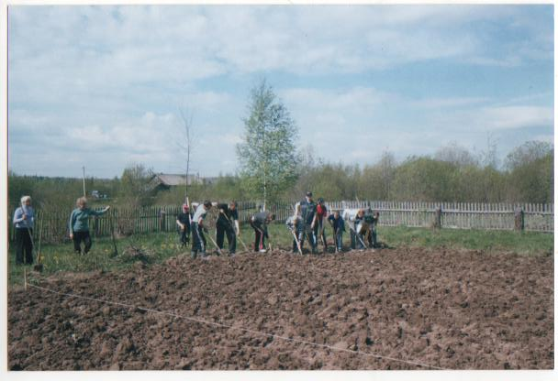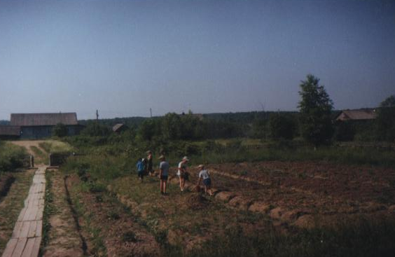

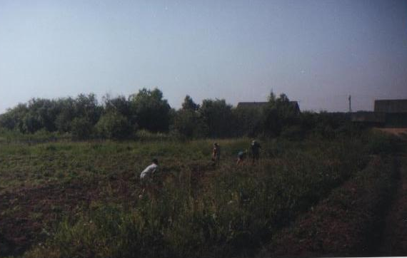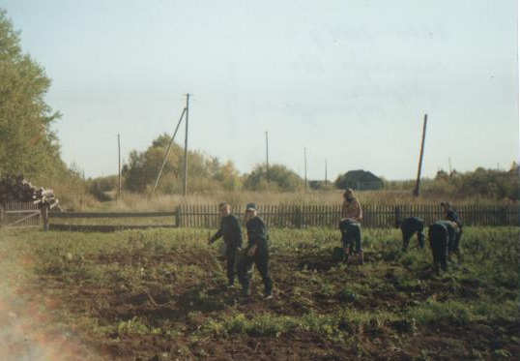

  - Методическое и организационное сопровождение деятельности школьного двора.

Проведение заседания педсовета «О задачах коллектива по благоустройству школы и ее территории»
Работа учащихся в бригадах по благоустройству школы - ежегодно
Регулярное проведение субботников по благоустройству школы и школьного участка. Посадка древесно-кустарниковых культур на территории школьного двора.
Внесение в цветочно-декоративное озеленение школы оформительского элемента (оригинальное, необычное оформление клумб; внедрение вертикального озеленения; расширение видового многообразия цветочно-декоративных культур)
Участие в районном смотре-конкурсе на лучшее благоустройство территорий пришкольного участка

  - Информационное сопровождение деятельности школьного двора

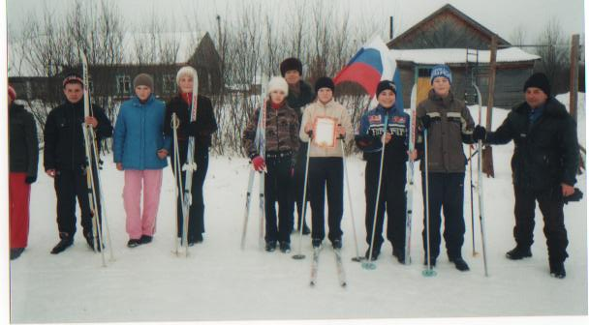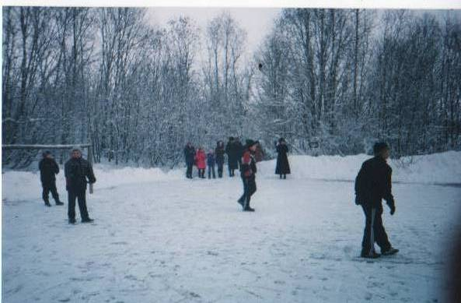

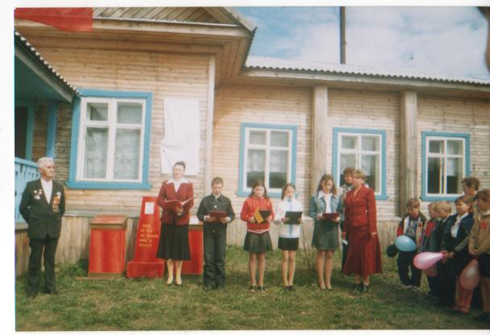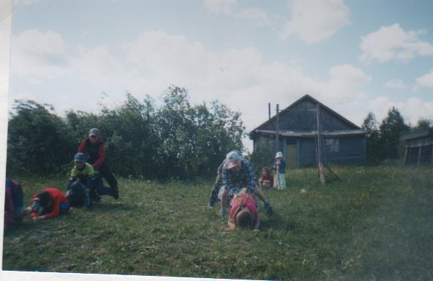

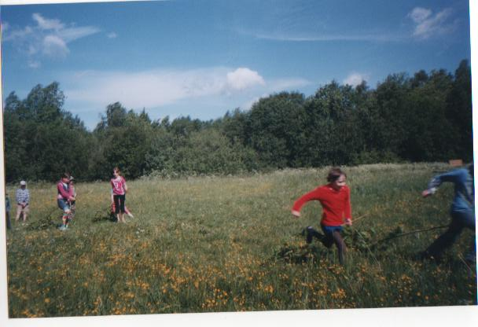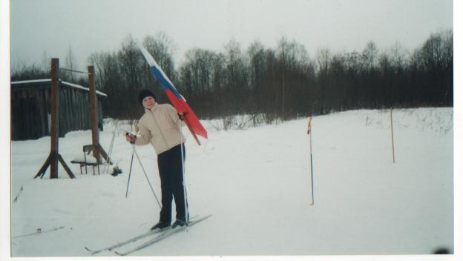

  - Наличие квалифицированных кадров, для сопровождения программ, реализуемых на территории школьного двора

№/№ | ФИО учителя | Стаж работы | Категория
1  2  3  4  5  6  7  8 | Обширная Валентина Николаевна  Лебедева Татьяна Николаевна  Глушкова Елена Вячеславовна  Самарина Наталья Михайловна  Обширный Николай Николаевич  Королёва Анастасия Михайловна  Королёва Лариса Александровна  Несмеянова Елена Ивановна | 20 лет  31 год  17 лет  27 лет  21 год  35 лет  24 года  3 года | 1 категория  2 категория  2 категория  1 категория  1 категория  1 категория  2 категория  10 разряд

Также для работы на пришкольном участке привлекаются техническая служащая Шадрина Галина Николаевна и кочегары Ерофеев Анатолий Борисович и Королёв Александр Константинович.

КРИТЕРИЙ 2 ВКЛЮЧЕНИЕ ШКОЛЬНОГО ДВОРА В ОБРАЗОВАТЕЛЬНЫЙ
ПРОЦЕСС

2.1. Наличие образовательных программ, реализуемых с использованием ресурсов школьного двора.

Программа по биологии 6-11 классы.
Для проведения лабораторных работ по программе проводим уроки на территории пришкольного участка. Лабораторная работа «Изучение органов (семени) цветкового растения», Лабораторная работа «Распознавание растений отдела Покрытосеменные растения», при изучении темы «Покрытосеменные растения» часть урока проводим на участке, выявляем растения однолетние и многолетние.
В 7 классе при изучении темы «Нервная система. Инстинкт» лабораторная работа «Изучение ответной реакции организма на раздражение» проводится на пришкольном участке.
Программа по географии 6-11 классы.
При изучении тем «Ветер», «Осадки», «Температура» проводим практические работы по определению сторон горизонта, наблюдения за направлением ветра и глубиной снежного покрова на территории пришкольного двора.
При изучении темы: «Ориентирование» в 6 классе все практические задания проводим на территории двора. Находим ориентиры, определяем стороны горизонта.
В соответствии с программой начальной школы часть уроков труда приходится на сельскохозяйственный труд, который проводится на пришкольном участке.
В 1 первом классе проводятся опыты по проращиванию и посеву семян в грунт.
Во 2 классе проводится опыт по « Прореживанию посевов моркови»,
«Выявлению потребности растений в воде, тепле и свете»
В 3 классе «Влияние срока посева на урожай корнеплодов»
«Влияние удобрений на урожай корнеплодов»
Во всех классах проводятся экскурсии на участок овощных культур и плодово-ягодных кустарников.

Приложение №1

Урок-экскурсия во 2 классе

Мир вокруг нас 2 класс
Урок-экскурсия «В гости к осени»
Цель: дать учащимся представление о характерных признаках осени в неживой природе; расширить знания детей об осенних изменениях в жизни растений; в жизни насекомых и птиц , показать
Их связь с неживой природой.
Оборудование:
- Осенние ветки лиственных и хвойных растений;
- Плоды, семена, осенние листья различных растений
Предварительная работа:
.Место для проведения экскурсии-школьная площадка- участок смешанного леса.
Побывав на месте экскурсии учитель намечает места остановок, объекты для изучения.
Ход урока
1.Организационный момент
Когда ты идешь по тропинке лесной,
Вопросы тебя обгоняют гурьбой.
Одно «почему» меж деревьями мчится
Летит по пятам за неведомой птицей.
Другое –пчелой забралось на цветок,
А третье-лягушкою скок в ручеек.
«Что» мышкой шныряет под листьями в норах
«Кто» ищет в кустах притаившийся шорох.
Сидит «отчего» на зеленом листке,
«Куда» полетело верхом на жуке,
«Зачем» вслед за ящеркой влезло на пень
Вопрос за вопросом , и так-целый день.
Пойдем-ка, дружок, по тропинке вдвоем
Ответы искать под зеленым шатром.
- Повторение пройденного.
- Ребята, какое сейчас время года?
- Обратите внимание на небо. Какое оно?
- Как греет солнце?
- Расскажите о погоде сегодня.
-Когда вы выходили сегодня из дома, смотрели ли вы, какую температуру показывал ваш термометр?
- А теперь ответьте на такой вопрос:
В программе «Новости» сообщили , что в Якутии температура – 50, а в Арктике- 57. Где теплее?
3 Осенние изменения в неживой природе.
- Оглянитесь вокруг, назовите предметы, относящиеся к неживой природе.
Делается вывод: похолодание, первые заморозки и появление инея, последняя гроза, затяжные дожди, густые туманы, первый снег, ледостав- все это осенние явления в неживой природе.
Как меняется осенью жизнь растений.
– А теперь рассмотрим изменения, которые происходят в жизни растений
– Остановитесь на минутку, оглянитесь вокруг, прислушайтесь к звукам. Слышите шорох- это осенние листья срываются с веток и, кружась, опадают на землю. Опишите свои ощущения, чувства. И. Бунин , наблюдая осенний лес, был поражен его красотой. Обратите внимание, какие краски он увидел в лесу
Лес , точно терем расписной:
иловый, золотой, багряный,
Стоит над солнечной поляной,
Завороженный тишиной.
– С чем сравнивал лес И. Бунин? Почему?
– А теперь посмотрим, как начинается листопад. На всех ли деревья одновременно он начинается?
– Какие деревья раньше облетают, какие самые последние, какие деревья не сбрасывают листву?
–Как вы думаете, почему хвойные деревья не сбрасывают листву, а остаются
Зелеными круглый год?
- Игра» Отгадай растение»
Учитель показывает осенние листья, ученики находят и бегут к нужному дереву. Для этой игры можно использовать и плоды, семена растений- гроздья рябины, семена клена, шишки хвойных деревьев.
6 Осенние изменения в жизни животных.
–Видели ли вы летом насекомых? Каких? Много ли их было летом?
–А сейчас посмотрите , больше или меньше их стало с приходом осени? Где они прячутся?
- Игра « Отгадай животное»
Отгадай , о каком звере идет речь?
- Итог урока
- О каких осенних изменениях в неживой природе мы сегодня говорили?
- Какие происходят изменения в живой природе с приходом осени?
В заключении- чтение стихотворения Е. Благининой:
Если встанешь на заре-
Крыша в сером серебре
Длинно тень ложится,
Долго лист кружится.
Если выйдешь по утру-
Галки стынут на ветру
Вьются над парами
Вслед за тракторами.
Разгуляется денек-
В полдень сядешь на пенек,
Смотришь- на припеке
Прыгают сороки.
А в обед совсем теплынь-
Пахнет горькая полынь,
Тянет медом, мятой
И травой примятой.
Только этому не верь
Осень все-таки теперь!
Солнышко бледнее,
Небо холоднее.

.

2.2. Применение форм и методов учебных занятий в рамках учебного плана, использующих ресурсы школьного двора

Наличие в школе пришкольного опытнического участка позволяет на практике использовать исследовательский подход в обучении биологии. Проводятся наблюдения в различное время года, опыты, лабораторные и практические работы.
Проекты обучающихся школы «Изучение влияния размера посадочных клубней на продуктивность картофеля», «Влияние способа проращивания клубней картофеля на урожай» и др. являются продуктом применения деятельностных технологий обучения, результатом которого является сформированность основных компетентностей учащихся.

  - Организация внеурочной деятельности с использованием ресурсов школьного двора.

На территории школьного двора проводятся практические занятия по ПДД и различные спортивные мероприятия, обрядовые праздники.

Приложение №2

  - Разнообразие зон школьного двора

Зоны школьного двора:
- Пришкольный участок – ответственный – Самарина Н.М.
- Цветники - ответственный - Королёва Л.А.
- Место для проведения подвижных игр – ответственный – Королёва А.М
- Место для проведения торжественных линеек – ответственный – Лебедева Т.Н.
- Спортивная площадка – ответственный – Обширный Н.Н.

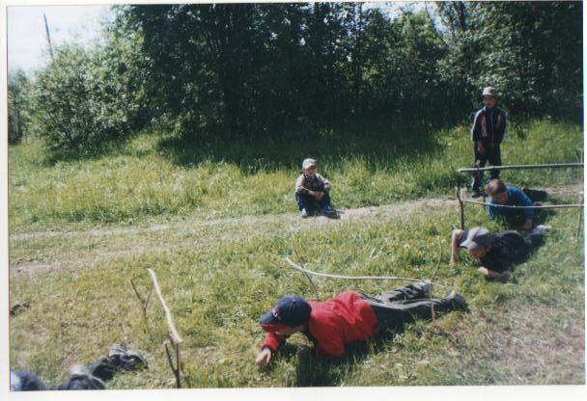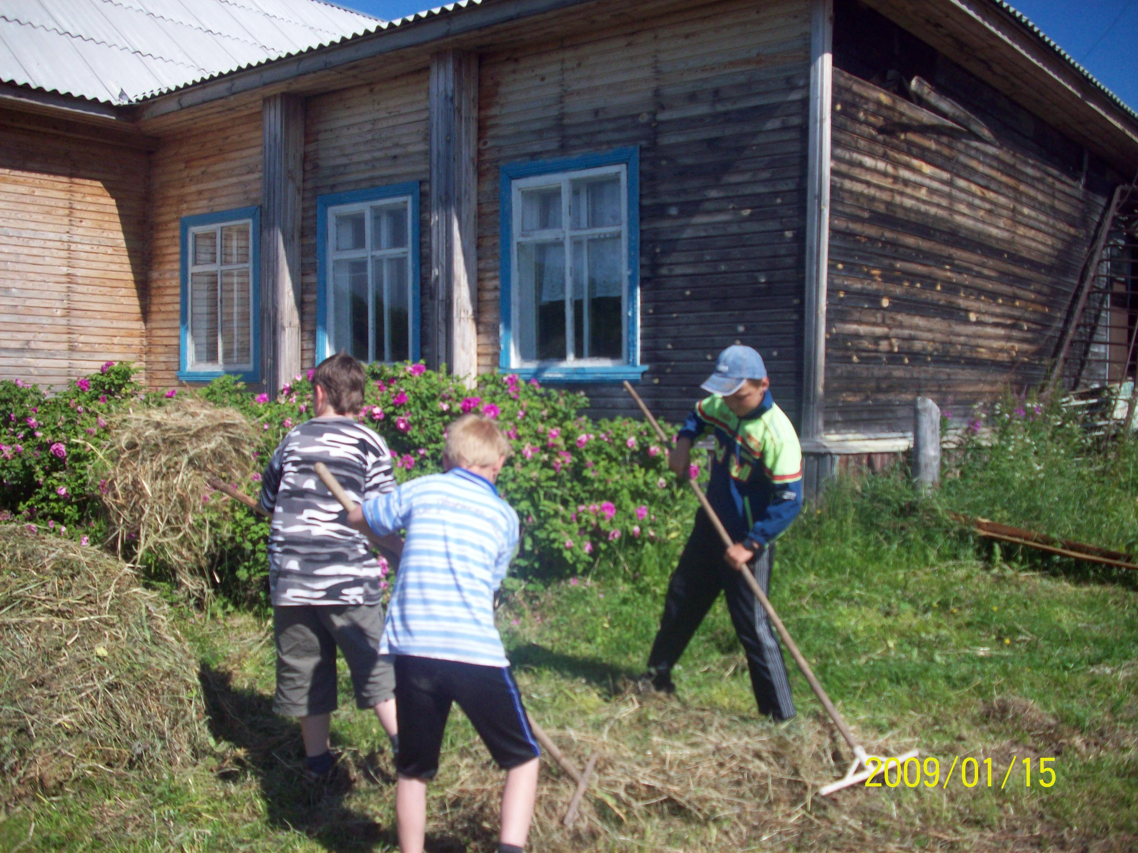

КРИТЕРИЙ 3 ОБЕСПЕЧНИЕ УСЛОВИЙ

3.1. Временные рамки реализации установленного оборудования

Школьный двор занимает площадь размером 0,75 га. По периметру огорожен деревянным забором высотой 1,5 метра. Вдоль забора находится зеленая зона: посажен декоративный кустарник, лиственные деревья, плодовые кустарники. За зданием школы расположена спортивная площадка, которая представляет собой место для занятий физкультурой и спортом. На площадке имеется турник и стрельбище.

3.2.Безопасность оборудования.

Ежегодно перед началом учебного года, перед работой пришкольного лагеря комиссия в составе директора школы Обширной В.Н., учителя физкультуры Обширного Н.Н., учителя начальных классов Королевой Л.А. проверяет безопасность спортивного оборудования, о чем имеются соответствующие акты. Также проверяется спортивное оборудование ежедневно, с соответствующей записью в журнале.

Приложение №3

3.3. Наличие на площадке школьного двора объектов, способствующих здоровьесохранению учащихся.

Имеется турник и место для стрельбища, спортивная площадка.

3.4. Наличие форм и методов организации учебно-воспитательного процесса, способствующих освоению технологий здоровьесбережения и безопасности жизнедеятельности, реализуемых на площадке школьного двора.

На спортивной площадке проводятся уроки физкультуры, спортивные соревнования, учебные тренировки, подготовка к районным соревнованиям.

Приложение №4

3.5. Наличие документации регулирующей безопасность мероприятий на территории школьного дворика
Приложение №5
Приложение №6

КРИТЕРИЙ 4 ИСПОЛЬЗОВАНИЕ ПОТЕНЦИАЛА ШКОЛЬНОГО ДВОРА.

4.1. Наличие положительных отзывов по реализации программ школьного двора у учащихся, родителей и представителей социума.

Отзыв члена родительского комитета Смирновой Натальи Николаевны об использовании школьного двора в воспитательном процессе школы

«В Беловской школе у меня учатся двое детей: сын Коля в- 4 классе и дочь Оксана- в 9
классе, поэтому мне часто приходится бывать на общешкольных мероприятиях.
Некоторые мероприятия проводятся на территории школьного двора. Надо отметить, что школьный двор всегда чистый, ухоженный, летом и осенью радует глаз обилием цветов.
Я неоднократно присутствовала на торжественных линейках, посвященных празднику Первого школьного звонка, которые в хорошую погоду обычно проходят на школьном дворе
Очень торжественно прошло открытие мемориальной доски на здании школы, на это мероприятие пришло много народа.
В летний период, когда работает пришкольный лагерь или детская площадка, ребята на территории школьного двора делают зарядку, играют в подвижные игры, участвуют в спортивных соревнованиях».

4.2. Наличие мероприятий, проводимых с использованием ресурсов школьного двора местного, муниципального и регионального уровня.

В любом небольшом селе школа – это место, где не только проходят учебные занятия, но и центр культурной жизни населённого пункта.
Вся внеклассная работа строится в тесном контакте с Домом культуры, библиотекой.
Школа – это лицо деревни, а школьный двор – это лицо школы. Наш школьный дворик разделён на несколько зон: пришкольный участок, цветники, место для проведения подвижных игр, место для проведения торжественных линеек, спортивная площадка.
Школа у нас небольшая, классы маленькие и поэтому те мероприятия, для проведения которых требуется много места, мы проводим на школьном дворе с приглашением родителей, бабушка и дедушек, малышей-дошкольников, ветеранов труда и войны, представителей общественности.
Одним из таких крупных мероприятий было открытие на здании школы мемориальной доски в честь Героя Советского союза Н.А.Лебедева, чьё имя носит наша школа.

Приложение№7

Территория школьного двора используется не только летом, но и в зимнее время:
для проведения спортивных соревнований, общешкольных традиционных зимних праздников.
Весело и широко отмечается праздник Масленица.

Приложение №8

В конце учебного года на территории школьного двора проводятся торжественные линейки, где подводятся итоги учебного года, учащимся вручаются грамоты
за успехи, достигнутые в учебе и общественной жизни школы

4.3. Наличие мероприятий по обобщению опыта использования ресурсов школьного двора

О самых интересных мероприятиях, проводимых в школе, в том числе и на школьном дворе, мы стараемся рассказать в районной газете «Вперед»

Приложение №9

4.4.Участие местного самоуправления в реализации мероприятий с использованием потенциала школьного двора.

Отзыв главы Беловского сельского поселения Демидовой Татьяны Михайловны об использовании потенциала школьного двора

« Школа на селе является важнейшим объектом культурной жизни совместно с библиотекой и Домом культуры.
Я как глава сельского поселения постоянно бываю в школе на различных мероприятиях.
Хочется отметить положительную работу школы по использованию школьного двора
в воспитании детей.
На территории школьного двора проводятся торжественные линейки к памятным датам. На этих линейках присутствуют жители села: и маленькие, и взрослые.
В конце каждого учебного года на школьном дворе проводится день защиты детей с проведением спортивных соревнований и различных эстафет.
В каждой четверти в школе проводятся учебные тренировки с эвакуацией учащихся на территорию школьного двора. Во время проведения этих тренировок присутствует представитель сельской администрации.»

4.5.Положительная динамика мероприятий на территории школьного двора для микрорайона

За последние 3 года прослеживается положительная динамика в проведении мероприятий на территории школьного двора для жителей села.

КРИТЕРИЙ 5 ЭФФЕКТИВНОСТЬ ИСПОЛЬЗОВАНИЯ ШКОЛЬНОГО ДВОРА

  - Рост охвата учащихся, занятых в программах, реализуемых на территории школьного двора

За последние три года прослеживается положительная динамика роста охвата учащихся занятых в программах реализуемых на территории школьного двора с участием детей дошкольного возраста.

5.2. Рост количества мероприятий, проводимых с использованием ресурсов школьного двора

Предоставляются сводные таблицы и диаграммы за последние 3 учебных года

5.2.1. школьного уровня

5.2.2. уровня микрорайона или поселка

5.2.3. муниципального уровня

5.2.4. регионального уровня

5.3. Повышение показателей личностного роста учащихся, участвующих в реализации программ с использованием ресурсов школьного двора

2006-2007 уч.г | 2007- 2008 уч.г | 2008 -2009 уч.г
Виноградова Тоня  1-е место по лыжным гонкам | Никулин Дима  2-е место по лыжным гонкам | Герасимова Катя  Проект «школьный дворик»
 | Виноградов Сергей  1-е место по стрельбе | Смирнов Саша  2-е место по биатлону
Виноградов Сергей
3-е место по стрельбе
Кипрушева Маша
3-е место по биатлону
Виноградова Тоня
2-е место по биатлону
Виноградова Тоня
1-е место по пулевой стрельбе

